**Королевство Испания**

Государство основано в _______ году (под властью  Изабеллы Кастильской и Фердинанда Арагонского). В _________ году становится единой монархией.

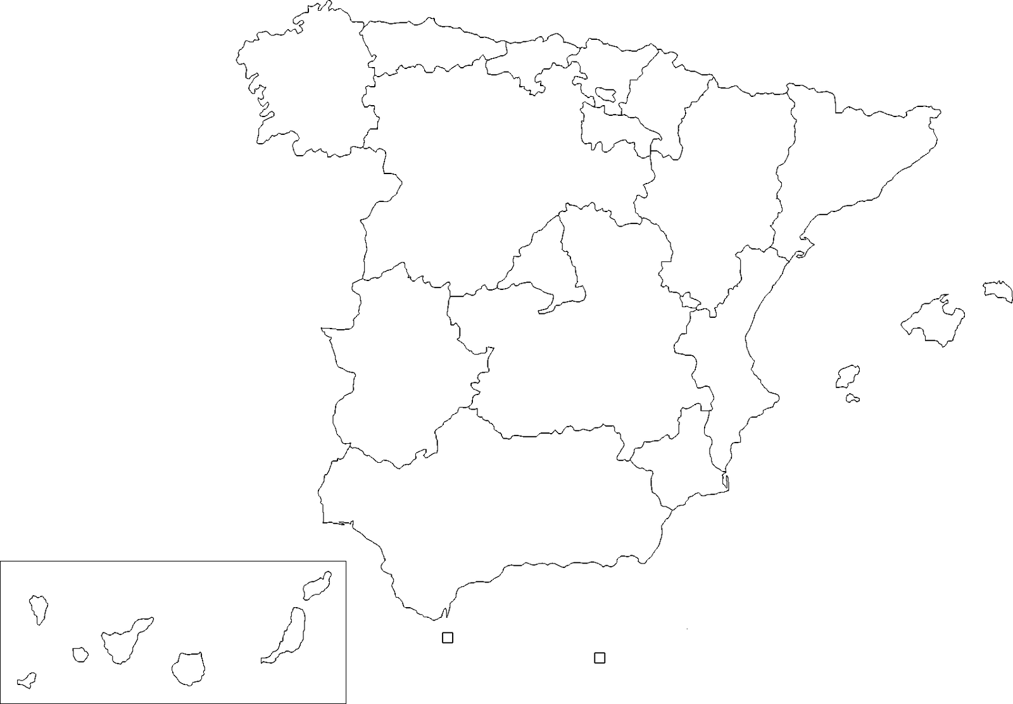

**Географическое положение**

Подпиши название субъектов!

**Природные условия и ресурсы**

Формы рельефа – плоскогорье ______________, Кантабрийские горы, ____________горы, горы Пиренеи, ______________горы, горы Сьерра-Невады, ___________равнина, ____________ низменность. Большая часть территории располо-жена на высоте около 700 м выше уровня моря.

Моя точка зрения. Испания – одна из самых посещае-мых туристами стран в Европе, так как __________ ________________________________________________ ________________________________________________________________________________________________________________________________________________________________________________________________________________________________________________________________________

Климат. Преобладающим климатом является  _______________________, который отличается скудными осадками и делится на три типа: _____________________, __________________и засушливый.

Реки – _____________, _________________, ___________________, _________________и др.

Ресурсы: свинцово-цинковые-серебряные место-рождения, оловянные, урановые, вольфрамовые руды – плоскогорье __________________.

Ртуть – ________________________.

Калийные соли – равнина Эбро

Биологические ресурсы –  леса и редко-лесья занимают всего 30 % площади страны, распространены вечнозелёные дубовые леса.

**Хозяйство**

**Население**

Испания занимает пятое место среди самых больших по численности населе-ния стран ЕС.

Уровень урбанизации - ______%.

Средняя плотность – 92 чел./км².

Моя точка зрения. «Испанское эконо- мическое чудо» можно объяснить ___________________________________________________________________________________________________________________________________________________________________________________________________________________________________________________________________________________________________________________________________________________________________________________________________________________________________________________________________________________________________________________________________________

Главными внешнеэкономическими партнерами Испании являются ________________________________ _______________________________. Испания - член Международных орга-низаций________________________________________________________________________

**Внешнеэкономические связи**

Большинство населения исповедуют  _____________________.

Основной народ __________________, государственный язык – ____________.

Коренное население — испанцы (касти-льцы), ____________, _____________, ______________.

Испания является рекордсменом по приему иммигрантов среди стран-чле-нов Европейского союза. Большинство иммигрантов приезжает из стран ______________________и Карибского бассейна, ___________, ____________.

Характерно ____________ рождаемости и естественного прироста населения.